NO ONE IS INNOCENT
Sprint 2 – Preproducción y estructura
Estructura narrativa
El recorrido principal será:
Inicio → Decisión 1 → Decisión 2 → Decisión 3 → Decisión 4 → Decisión 5 → Decisión 6 → Final.
Aunque todos los jugadores pasarán por seis situaciones principales, los textos, personajes disponibles y recursos cambiarán dependiendo de sus elecciones.
Nodo 1: El empleado roba información
Situación: Klark descubre que un empleado de Adrián Veyra robó información confidencial.
Opciones:
- Entregarlo a Veyra.
- Dejarlo escapar.
- Interrogarlo.
Consecuencias:
- Si lo entrega, Veyra recupera la información y el empleado desaparece como posible fuente.
- Si lo deja escapar, el empleado le entrega una pista cifrada.
- Si lo interroga, Klark obtiene un nombre relacionado con ZENITH, pero sus métodos generan desconfianza.
Próximo nodo: Documentos de BLACK VEIL.
La siguiente escena recordará qué sucedió con el empleado y qué información obtuvo Klark.
Nodo 2: Documentos de BLACK VEIL
Situación: Klark encuentra documentos relacionados con la operación militar en la que murieron sus compañeros.
Opciones:
- Entregarlos a Veyra.
- Guardarlos para investigar.
- Destruirlos.
Consecuencias:
- Si los entrega, Veyra controla los documentos y Klark pierde acceso a sus originales.
- Si los guarda, conserva pruebas para utilizarlas durante la investigación.
- Si los destruye, elimina información importante y deberá buscar otras fuentes.
Próximo nodo: La relación de Veyra con ZENITH.
Nodo 3: La relación de Veyra con ZENITH
Situación: Klark encuentra indicios de que su jefe está relacionado con ZENITH.
Opciones:
- Confrontar a Veyra.
- Investigar en secreto.
- Ignorar la información y continuar protegiéndolo.
Consecuencias:
- Si lo confronta, Veyra reconoce parte de su relación con la organización, pero limita el acceso de Klark a reuniones.
- Si investiga, consigue información adicional, aunque Veyra comienza a sospechar.
- Si ignora la información, obtiene mayor confianza y acceso al círculo de Veyra, pero contribuye al encubrimiento.
Próximo nodo: El infiltrado.
Nodo 4: El infiltrado
Situación: Klark descubre que alguien del entorno de Veyra está filtrando información a ZENITH.
Opciones:
- Informar a Veyra.
- Investigar al infiltrado.
- Ocultar la información para protegerlo.
Consecuencias:
- Si informa a Veyra, el infiltrado es detenido y deja de colaborar.
- Si lo investiga, Klark descubre la ubicación de un dispositivo relacionado con ZENITH.
- Si lo protege, recibe una clave de acceso y el infiltrado se esconde.
Próximo nodo: El dispositivo de ZENITH.
Nodo 5: El dispositivo de ZENITH
Situación: Klark encuentra un dispositivo que contiene información sobre las operaciones de la organización.
Opciones:
- Entregarlo a Veyra.
- Analizarlo por su cuenta.
- Destruirlo.
Consecuencias:
- Si lo entrega, Veyra obtiene el control de la información.
- Si lo analiza, Klark consigue nuevas pruebas. La cantidad de información dependerá de si obtuvo anteriormente una clave de acceso.
- Si lo destruye, evita que se utilicen sus datos, pero pierde una prueba importante.
Próximo nodo: El colaborador de ZENITH.
Nodo 6: El colaborador de ZENITH
Situación: Klark identifica a una persona cercana a Veyra que colabora con la organización.
Opciones:
- Advertirle a Veyra.
- Seguir al sospechoso.
- Enfrentarlo directamente.
Consecuencias:
- Si advierte a Veyra, este ordena detener al colaborador y Klark permanece en su círculo de confianza.
- Si sigue al sospechoso, consigue pruebas de una reunión de ZENITH.
- Si lo enfrenta, obtiene un testimonio, pero pierde la posibilidad de seguir investigando a toda la red.
Próximo nodo: Evaluación de variables y final correspondiente.
4. Variables y funcionamiento dentro del juego
El juego utilizará las seis variables establecidas en el Sprint 1.
Todas tendrán valores entre 0 y 10.
Variable | Valor inicial | Función dentro del juego
Confianza | 5 | Modifica el trato de Veyra hacia Klark y ciertos diálogos.
Moralidad | 5 | Modifica las reflexiones y reacciones de Klark frente a sus decisiones.
Investigación | 5 | Permite acceder a información adicional según las pruebas disponibles.
Lealtad | 5 | Modifica el acceso de Klark al entorno de Veyra y su relación profesional.
Dinero | 5 | Refleja su interés económico y modifica determinadas respuestas y recompensas narrativas.
Corrupción | 0 | Determina el final principal de la aventura.

Funciones concretas de las variables
Confianza
Cuando Klark tiene una confianza alta, Veyra se comunica con él de manera más cercana y le permite conocer determinados aspectos de su entorno.
Con confianza baja, Veyra se muestra desconfiado, mantiene conversaciones más breves y limita la información que comparte.
Moralidad
Con moralidad alta, los pensamientos y diálogos de Klark reflejan preocupación por las personas afectadas.
Con moralidad baja, puede mostrar mayor indiferencia o justificar sus decisiones.
Esta variable también modificará algunas frases del epílogo.
Investigación
Con investigación alta, Klark puede interpretar mejor las pistas y obtener explicaciones adicionales sobre BLACK VEIL y ZENITH.
Sin embargo, esta variable no permitirá recuperar documentos destruidos ni información que nunca consiguió.
Para mostrar una prueba, el juego deberá comprobar tanto el nivel de Investigación como su disponibilidad.
Lealtad
La lealtad alta hace que Veyra considere a Klark un colaborador confiable y facilita su permanencia dentro del círculo de seguridad.
La lealtad baja genera mayor distancia entre ambos y modifica ciertas conversaciones.
Dinero
El dinero representa la importancia que Klark les da a las recompensas económicas.
Se propone que esta variable cambie únicamente cuando una decisión tenga una consecuencia económica explícita, por ejemplo, aceptar una recompensa de Veyra por encubrir información.
No aumentará automáticamente por investigar, proteger personas o realizar su trabajo.
En los seis nodos actuales no existe todavía una opción que indique expresamente una recompensa económica. Por eso, antes de programar esta variable se deberá incorporar esa consecuencia a alguna decisión o eliminar Dinero como variable numérica independiente.
Corrupción
La corrupción aumenta cuando Klark encubre delitos, utiliza su posición para obtener ventajas personales o perjudica a otros por interés propio.
Disminuye cuando intenta actuar justamente, evita abusos o protege a personas amenazadas.
Investigar en secreto no aumenta automáticamente la corrupción.
Condiciones de los finales
Final | Corrupción | Resultado
La Verdad | 0 a 3 | Klark decide denunciar la organización utilizando las pruebas disponibles.
ZENITH | 4 a 7 | Klark acepta integrarse a la organización.
El Heredero | 8 a 10 | Klark aprovecha la situación para obtener poder y reemplazar a Veyra.

Los valores se limitarán siempre al intervalo de 0 a 10.
Las demás variables modificarán diálogos, información y escenas secundarias, pero no reemplazarán la condición principal de Corrupción.
5. Continuidad narrativa
Para mantener coherencia entre las decisiones, la WebApp deberá guardar información sobre lo que sucedió anteriormente.
No alcanza con modificar variables numéricas. También será necesario recordar si determinados personajes o pruebas continúan disponibles.
Estados principales
- Estado del empleado: entregado, escapó o interrogado.
- Pista cifrada: obtenida o no obtenida.
- Documentos de BLACK VEIL: entregados, conservados o destruidos.
- Relación con Veyra: modificada por Confianza y Lealtad.
- Estado del infiltrado: detenido, investigado o protegido.
- Clave de acceso: obtenida o no obtenida.
- Dispositivo: entregado, analizado o destruido.
- Estado del colaborador: informado a Veyra, seguido o enfrentado.
- Pruebas disponibles: registros, documentos, pistas y testimonios conservados.
Ejemplo de funcionamiento
Si el jugador destruye los documentos de BLACK VEIL, el juego guardará ese estado.
Cuando llegue a una escena posterior que pueda mostrar los documentos, comprobará si siguen disponibles.
Si fueron destruidos, no aparecerán y el diálogo se adaptará a la situación.
Esto permitirá evitar contradicciones como la aparición de personajes desaparecidos o documentos que ya no existen.
6. Identidad visual
Estilo gráfico
La identidad visual tendrá una estética de suspenso, misterio y tecnología, relacionada con el universo de ZENITH.
Para facilitar la creación de los recursos, utilizaremos como propuesta un estilo 2D de formas simplificadas, con pocos detalles y colores planos.
Los personajes tendrán siluetas claras, contornos definidos y sombras sencillas.
Los escenarios se construirán utilizando figuras geométricas, líneas simples y diferentes capas de profundidad.
Esta decisión busca que los recursos puedan ser dibujados, vectorizados y animados por integrantes del equipo sin depender de imágenes realistas demasiado complejas.
Paleta de colores:
Colores: azul oscuro, gris azulado, celeste, rojo oscuro, amarillo apagado, blanco grisáceo

Se utilizará una cantidad limitada de colores para mantener una identidad uniforme y facilitar la producción.
6.3. Tipografías
Se propone utilizar dos tipografías gratuitas y accesibles:
Rajdhani: Para títulos, nombres de personajes y elementos destacados.
Roboto: Para diálogos, decisiones y textos narrativos.
Ambas permiten mantener una interfaz legible sin utilizar demasiadas fuentes diferentes.
Interfaz
Los botones serán rectangulares, con esquinas ligeramente redondeadas.
Los textos principales aparecerán en paneles oscuros con buen contraste.
Las decisiones estarán organizadas verticalmente para facilitar la lectura y selección.
Los indicadores de variables utilizarán barras simples.
No se utilizarán efectos gráficos difíciles de reproducir ni animaciones innecesariamente complejas.
Diseño de personajes
Klark
Función: Protagonista controlado mediante las decisiones del jugador.
Aspecto propuesto:
- Cabello corto y oscuro.
- Campera gris oscura.
- Pantalón negro.
- Expresión seria.
- Silueta sencilla y reconocible.
Vamos a usar un diseño 2D con formas geométricas simples
Adrián Veyra:
Función: Empresario que contrata a Klark y mantiene vínculos con ZENITH.
Aspecto propuesto:
- Cabello oscuro con detalles grises.
- Traje formal.
- Expresión tranquila y seria.
- Postura recta.
Recursos previstos:
- Diseño frontal.
- Expresión neutral.
- Expresión de enojo.
- Expresión de desconfianza.
Vamos a mantener el mismo estilo gráfico que Klark.
Empleado e infiltrado:
Estos personajes van a tener diseños más sencillos, ya que aparecen en una cantidad menor de escenas.
Van a usar variaciones de ropa, peinados y colores para diferenciarlos.
No vamos a hacer personajes detallados que después resulten difíciles de animar.
Diseño de escenarios:
Los escenarios estarán relacionados con los lugares principales de la historia.
Escenario 1: Oficina de Adrián Veyra
Va a ser uno de los escenarios principales.
Elementos:
- Escritorio.
- Silla.
- Ventanal.
- Edificios de fondo.
- Computadora.
- Iluminación azulada.
Vamos a construirlo con formas geométricas y dividirlo en capas:
- Fondo exterior.
- Paredes y ventanal.
- Muebles.
Escenario 2: Archivo de BLACK VEIL
Representa el lugar donde Klark encuentra documentos importantes.
Elementos:
- Estanterías.
- Archivadores.
- Computadora.
- Carpetas.
- Iluminación tenue.
El diseño va a usar pocos objetos para facilitar la producción.
Escenario 3: Sala tecnológica de ZENITH
Lugar relacionado con la organización.
Elementos:
- Pantallas.
- Paneles luminosos.
- Mesa central.
- Símbolo de ZENITH.
- Fondo oscuro.
Escenario 4: Sala de reuniones
Sirve para representar reuniones y conversaciones importantes.
Elementos:
- Mesa
- Sillas
- Ventanas
Producción de escenarios:
Primero vamos con la oficina de Veyra
Avances
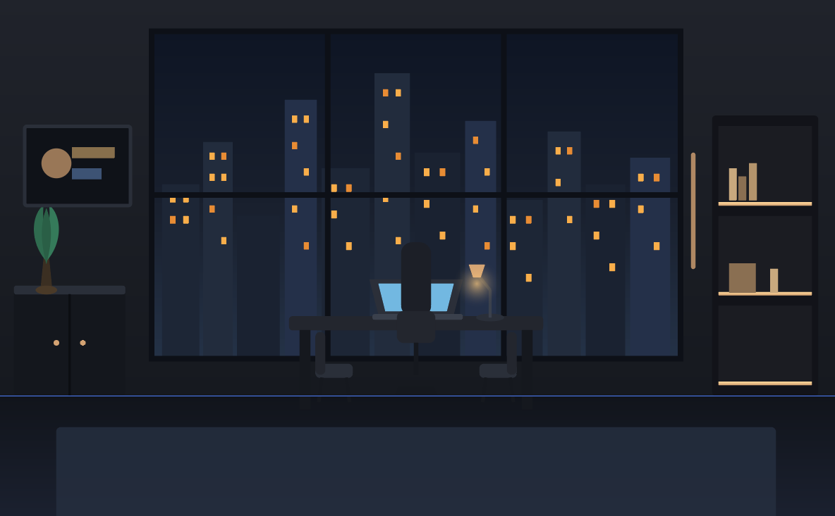
10. Mockups y pantallas de la WebApp
Algunas fotos de referencia muestras variables que nosotros no incluimos pero lo tendremos en cuenta a la hora del desarrollo final del juego
Personajes :
Klark
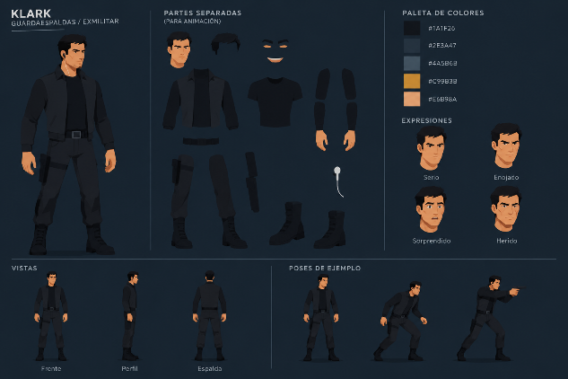
Adrian veyra:
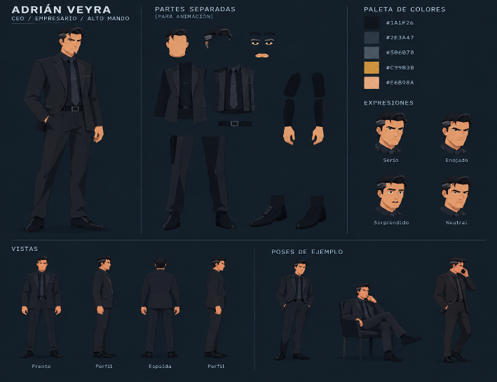
Estructura inicial de la aplicación
Vamos a usar HTML, CSS y JavaScript.
Navegación
El funcionamiento principal será:
Menú → Introducción → Escena → Decisión → Consecuencia → Siguiente escena → Final.
El sistema utilizará el identificador de cada escena para determinar qué contenido debe mostrar.
Estados y datos
Vamos a utilizar un objeto de JavaScript que contenga toda la información de la partida.
Para la primera versión se podrá utilizar localStorage para conservar el progreso en el mismo navegador.
La función de guardado se deberá comprobar durante el desarrollo.
12. Propuesta de cinemática introductoria
Para Producción Multimedial se propone una cinemática corta de aproximadamente 20 a 30 segundos.
La animación tendrá un estilo 2D sencillo y utilizará los recursos gráficos creados para el juego.
Escena 1: El pasado de Klark
Duración propuesta: 5 segundos.
Se muestra una silueta de Klark frente a un fondo oscuro.
Aparece un texto breve que menciona su pasado militar.
Animación: Aparición gradual del personaje y del texto.
Escena 2: La ciudad
Duración propuesta: 5 segundos.
Se observa una ciudad nocturna construida mediante edificios simples y luces.
Animación: Movimiento lateral suave del fondo.
Escena 3: La propuesta
Duración propuesta: 7 segundos.
Se muestra la oficina de Veyra.
Klark aparece frente al escritorio mientras se presenta la propuesta de trabajo.
Animación: Movimiento simple de cámara y aparición de los personajes.
Escena 4: BLACK VEIL
Duración propuesta: 5 segundos.
Aparece un documento con el nombre BLACK VEIL.
El documento se ilumina y luego la escena se oscurece.
Animación: Acercamiento al documento y transición.
Escena 5: Título del juego
Duración propuesta: 5 segundos.
Aparece el título No One Is Innocent sobre un fondo oscuro.
Animación: Aparición gradual del título.
Finalmente comienza la primera escena interactiva.
Producción
La cinemática podrá desarrollarse utilizando capas 2D y animaciones sencillas.
No se requerirán personajes tridimensionales ni animaciones realistas.
Para documentar su creación se deberá conservar un storyboard, los archivos editables y las pruebas de animación.
13. Producción multimedial inicial
Para demostrar avances propios, se definen los siguientes recursos prioritarios.
Recurso 1: Personaje editable
Personaje: Klark.
Objetivo: Crear un personaje con partes separadas que permita realizar movimientos simples.
Evidencias necesarias:
- Boceto inicial realizado por el equipo.
- Archivo editable.
- Capas del personaje.
- Exportación para el juego.
- Prueba de un movimiento sencillo.
Recurso 2: Escenario propio
Escenario: Oficina de Adrián Veyra.
Objetivo: Crear un fondo que pueda utilizarse en las primeras escenas.
Evidencias necesarias:
- Boceto de distribución.
- Archivo editable.
- Capas del escenario.
- Exportación para la WebApp.
Recurso 3: Pantalla con identidad visual
Pantalla: Primera decisión del juego.
Objetivo: Aplicar la paleta, las tipografías, los botones y un personaje propio dentro de una misma interfaz.
Evidencias necesarias:
- Diseño editable de la pantalla.
- Captura del resultado.
- Elementos gráficos creados por el equipo.
- Prueba de cómo se visualizarán las opciones.
Recurso 4: Animación o transición
Propuesta: Animación sencilla de Klark o transición entre dos escenas.
Objetivo: Comenzar a comprobar que los recursos gráficos puedan animarse.
Evidencias necesarias:
- Archivo de trabajo.
- Capas o fotogramas utilizados.
- Prueba de funcionamiento.
14. Organización del equipo
La organización del proyecto debe reflejar a los integrantes actuales y sus tareas reales.
Las responsabilidades se registrarán a partir del trabajo que cada uno realice.
Integrante | Responsabilidad | Evidencia del trabajo
Thiago maya | Diseño de personaje y pantallas | 
Santiago olive | Animación y creación de la pagina | 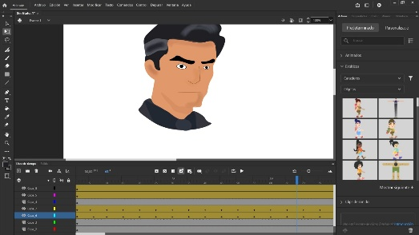
Facundo Felipe | Organizador de archivos y parte teórica | 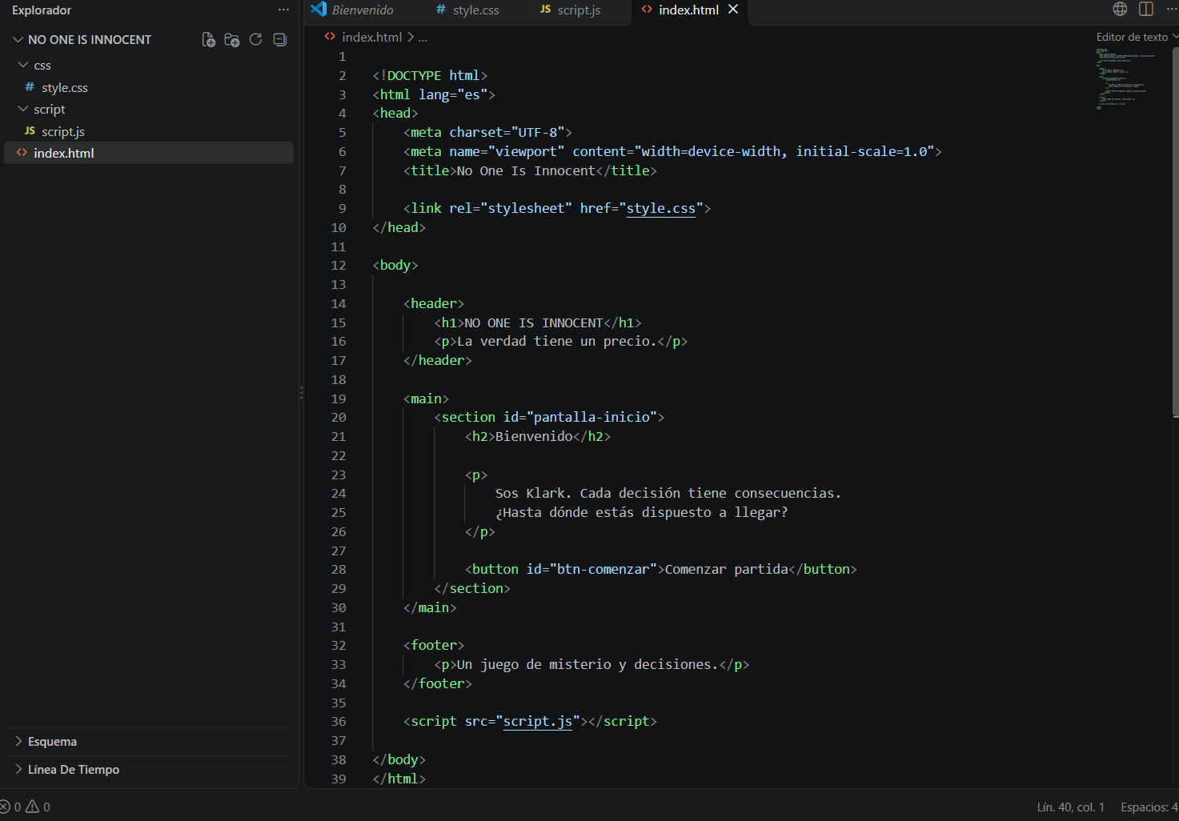
Metodología de trabajo
Nos dividimos por partes el trabajo
Cada tarea deberá indicar:
- Qué debe realizarse.
- Quién es responsable.
- Estado de avance.
- Archivo o resultado esperado.
- Evidencia de finalización.
Luego explicaremos todo
Repositorio de GitHub:
Link:

